

ИНДУКЦИОННАЯ ПЛИТА

IPD3,5/IPW3,5

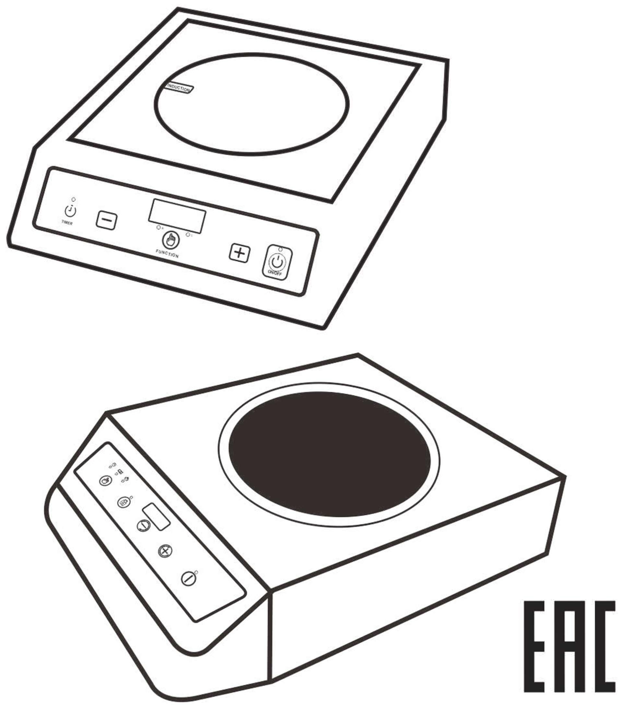

ИНСТРУКЦИЯ ПО ЭКСПЛУАТАЦИИ

Manufacturer: Foshan Frespro Industries Co. , Ltd

No.13,1st Avenue,Fengxin Road, Fengxiang Industrial Zone,Daliang Shunde Foshan China

Уважаемый покупатель!

Благодарим за приобретение нашего оборудования. Наше оборудование прослужит Вам долго и эффективно. Пожалуйста, перед эксплуатацией и техническим обслуживанием внимательно прочитайте данную инструкцию и сохраните её, чтобы обращаться к ней по мере необходимости.

**1. ПРИНЦИП РАБОТЫ**

Iron pot

Whorl electric current Ceramic glass plate

Induction coil Induction currents

Основные компоненты индукционной плиты состоит в основном из нагревательной спирали, поверхности из ферромагнитных материалов и системы управления. Принцип работы состоит в нагреве благодаря магнитному полю, вызывающему вихревые токи. Используется магнитное поле, производимое током, проходящим через петлю, когда линия магнитного поля проходит по низу железной кастрюли. Это производит множественные вихревые токи, которые быстро нагревают кастрюлю и еду.

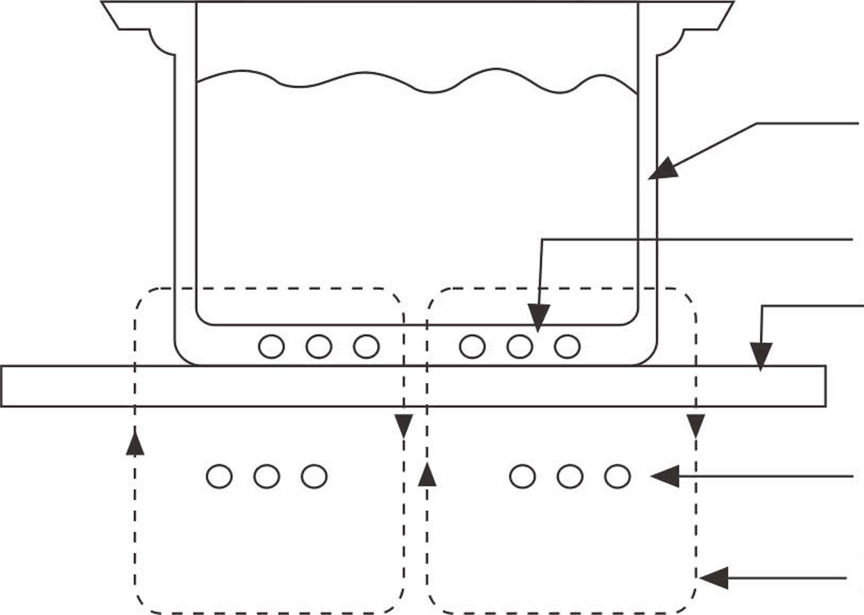

Железная кастрюля

Вихревой электроток

Стеклокерамическая панель

Индукционная катушка

Индукционные токи

**2. МЕРЫ ПРЕДОСТОРОЖНОСТИ**

Соблюдайте следующие меры предосторожности, чтобы избежать угрозы удара электрическим током, короткого замыкания, угрозы пожара и поломки оборудования.

* + 1. Не вскрывайте, не изменяйте и не ремонтируйте оборудование самостоятельно – этим должен заниматься квалифицированный специалист.
    2. Не используйте устройство в условиях влажности и рядом с источниками нагрева – электрической и газовой плитой и т.д.
    3. Не храните моющие средства и воспламеняющиеся вещества в оборудовании под плитой.
    4. Не используйте плиту на ковре или ткани – это может привести к блокированию отверстий для вентиляции; в этом случае внутренние детали устройства перегреются, и автозащита автоматически отключит питание плиты.
    5. Не кладите между поверхностью плиты и дном посуды бумагу или полотенце.
    6. Не пользуйтесь оборудованием на неровной поверхности или пластиковой подстилке.
    7. Избегайте чрезмерного нагрева пустой посуды или жира, так как при этом может легко произойти воспламенение.
    8. Не кладите на керамическую поверхность плиты металлические предметы – ножи, вилки, ложки, крышки кастрюль, алюминиевую фольгу, столовую посуду и т.д. – во избежание угрозы вызванной нагревом этих предметов.
    9. Не используйте грубые или неровные предметы, которые могут повредить плиту.
    10. Не перемещайте плиту, если на ней стоит посуда.
    11. Во время готовки вокруг плиты должно оставаться достаточно свободного пространства и не должно быть свободно висящих предметов.
    12. Поверхность плиты довольно хрупкая – не допускайте падения предметов на неё.

Если на поверхности появилась трещина, немедленно прекратите его использование и обратитесь в сервис.

* + 1. При использовании на плите предметов из некоторых материалов может появиться шум. Вентилятор внутри предназначен для рассеивания тепла, поэтому во время работы будет слышен его шум, который будет слышен некоторое время после отключения плиты.
    2. Не прикасайтесь к поверхности после готовки во избежание ожогов, так как поверхность остаётся очень горячей.
    3. Если шнур питания повреждён, его следует заменить у производителя или его сервисного агента.
    4. Не ставьте плиту на металлическую плиту или стол во избежание нагрева и несчастных случаев.
    5. При жарке мало разогревается до высоких температур и легко может воспламениться, поэтому не оставляйте его без присмотра во время жарки.
    6. Оборудование для профессионального использования, но с ограниченной нагрузкой в рамках возможного объема.
    7. Отключайте питание, когда плита не используется.
    8. Для предотвращения повреждения прибора при скачках напряжения сети, подключайте его через стабилизатор напряжения.

ВНИМАНИЕ: Пациенты с пороками и болезнями сердца могут пользоваться устройством только после консультации врача.

*наше оборудование не предназначено для использования лицами со сниженными физическими, сенсорными и умственными способностями (в том числе детьми), и они могут пользоваться им только при условии наблюдения лица ответственного за их безопасность.

*Не позволяйте детям играть с устройством, так как это может привести к несчастным случаям.

**3. БЕЗОПАСНОСТЬ**

Внимание: ради Вашей безопасности, а также сохранности плиты, не пытайтесь чинить плиту самостоятельно. Если шнур повреждён, немедленно прекратите использование плиты и отправьте в наш сервисный центр или профессиональную сервисную службу.

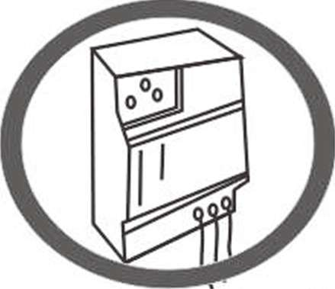Подключение должно иметь защитный выключатель.

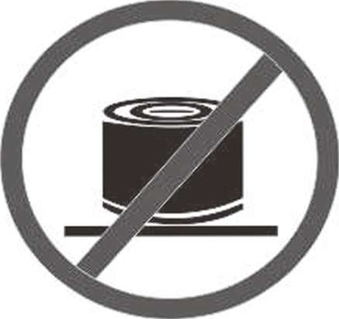

Не разогревайте на плите закупоренные контейнеры с продуктами, такие как консервные банки, с закрытой крышкой, иначе возможен взрыв из-за теплового расширения содержимого контейнера.

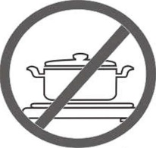

Никогда не ставьте на плиту пустую посуду – это может повлиять на работу плиты.

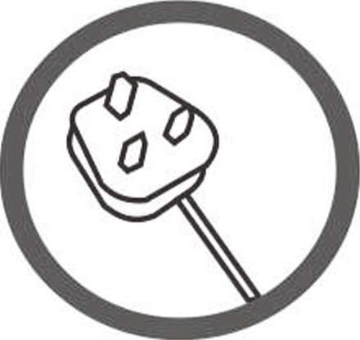

Не используйте переходники и удлинители.

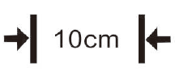

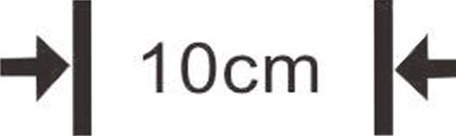Ставьте плиту только на ровную поверхность; между стеной и плитой должно быть не менее 10 см.



Не блокируйте вентиляционные отверстия

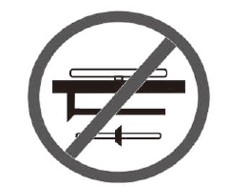

Не используйте плиту на металлической поверхности.

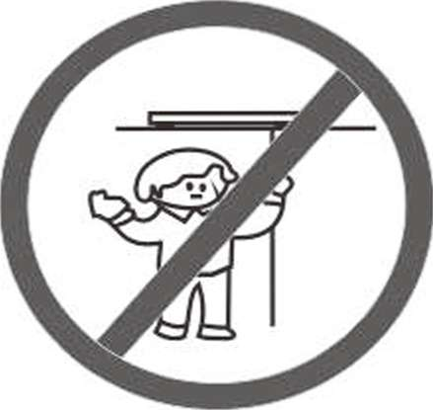

Держите электрический прибор вне доступности детей и лиц, необученных эксплуатации плиты. Не позволяйте им использовать прибор без присмотра. 

Розетка, к которой подключено устройство, должна быть заземлена.

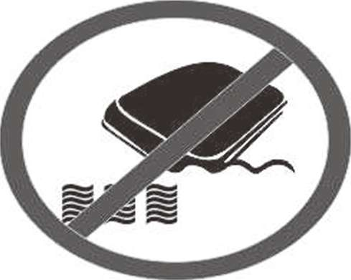

Не мойте плиту струёй воды и не погружайте в воду – это может привести к опасности.



Не используйте плиту вблизи источников нагрева – газовой или электрической плиты и т.д.

Do not block the air inlet or the air out let to avoid danger.



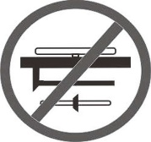Не нагревайте на керамической поверхности металлические предметы, это может привести к ожогам.

1. 4. ОСНОВНЫЕ КОМПОНЕНТЫ И ЭКСПЛУАТАЦИЯ

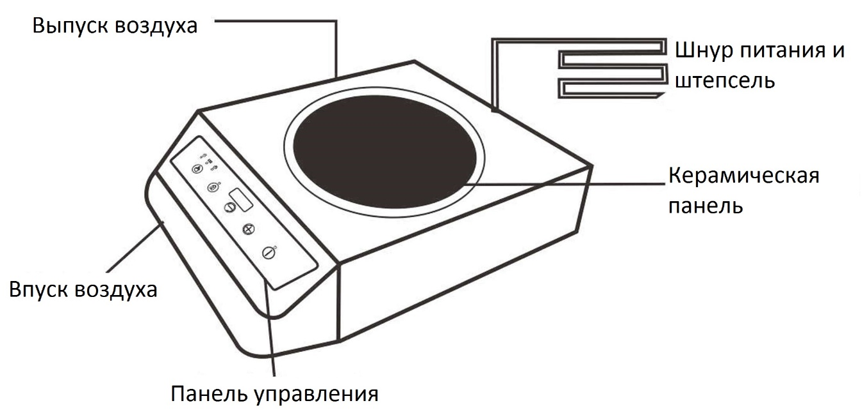

1. При подключении плиты к электросети раздастся звуковой сигнал, а дисплей покажет "OFF", индикатор «ON/OFF» начнёт мигать.
2. Перед тем, как ставить на панель посуду убедитесь, что панель и дно посуды чистые.
3. Нажмите кнопку "ON/OFF", на дисплее появится надпись "ON". Это показывает, что плита находится в режиме ожидания.
4. Коснитесь "Function", плите начнёт работать при 1800W с функцией нагрева. С помощью кнопок "+" и "-" можно отрегулировать мощность от 400W, 600W, 800W, 1000W, 1200W, 1500W, 1800W, 2100W, 2400W, 2700W, 3000W, 3300W до 3500W.
5. Коснитесь "Function" загорится индикатор KW/H, он указывает на функцию энергопотребления. Дисплей покажет использованную мощность, через 1 секунду дисплей покажет использовавшееся напряжение. Через 5 секунд дисплей снова покажет последнюю использованную мощность.

Таймер: во время работы можно настроить таймер. Коснитесь "Timer", дисплей покажет "00:00", при этом ":00" будет мигать, нажмите кнопки "+" или "-", чтобы установить количество минут. Снова коснитесь "Timer" – замигает "00:" – и с помощью кнопок "+" и "-" установите количество часов. После установки времени

Цифры будут мигать 7 секунд, затем таймер сохранит настройку. Если необходимо отменить таймер, 3 раза подряд коснитесь кнопки "Timer".

1. Блокировка – коснитесь этой кнопки, чтобы заблокировать всю панель управления, кроме кнопки ON/OFF. Коснитесь кнопки ещё раз, чтобы снять блокировку.
2. После использования или в случае необходимости остановить работу, нажмите кнопку " ON/OFF ", и плита прекратит готовку и перейдёт в режим ожидания.
3. Охлаждающий вентилятор продолжит работать в течение 1 минуты, чтобы охладить плиту. Теперь плиту можно отключить от электросети.
4. Всегда отключайте устройство от электросети после использования.

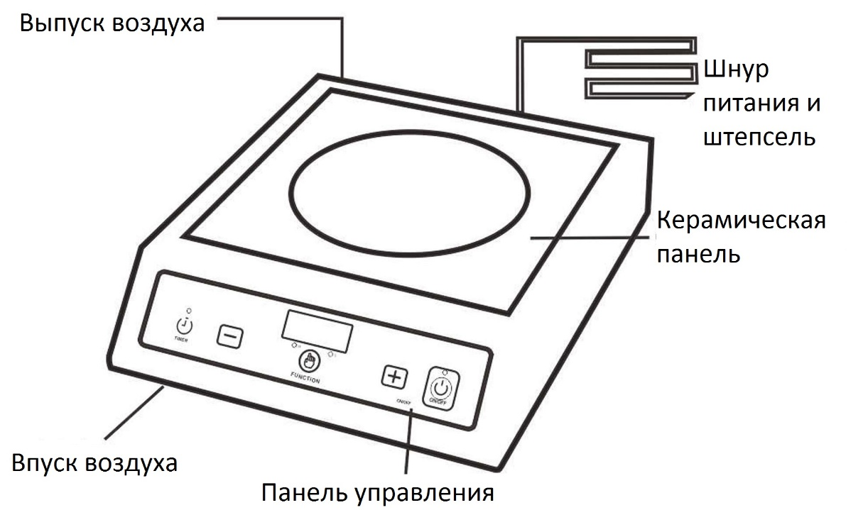

1. Описание функций

Подключите устройство к электросети. Включится вентилятор, замигают все индикаторы, дисплей покажет "OFF", загорится индикатор электропитания и раздастся звуковой сигнал. При отсутствии команд в течение минуты вентилятор выключен.

1. Нажмите кнопку "ON/OFF", запустится вентилятор, раздастся звуковой сигнал, на дисплее появится надпись "ON", индикатор электропитания будет гореть постоянно – плита находится в режиме ожидания. При отсутствии команд плита вернётся в предыдущее состояние.
2. Нажмите кнопку "+" или "-", чтобы начать нагрев; на дисплее отобразится мощность нагрева, мощность по умолчанию "1800". Температура поверхности не может превышать 240 °C, постоянная температура 240 °C, без сигнала ошибки.
3. Установка и сброс таймера (время 0-120 минут). Нажмите один раз кнопку "таймера", загорится индикатор, на дисплее замигают "000"; после этого нажмите "+" или "–", чтобы установить значение в минутах; "+"или "-" чтобы изменить значение на одну минуту. Длительно удерживайте "+" или "-", чтобы увеличить или уменьшить время сразу на 5 минут. После установки времени цифры мигают 10 секунд и через 10 секунд запускается программа управления таймером. Дисплей показывает только время и не показывает мощность. После запуска программы таймера нажмите "+" или "–", чтобы настроить мощность нагрева. Если после запуска программы таймера, нажать кнопку "таймер", то время таймера обнулится, и на дисплее замигают цифры "000", тогда вы можете повторно установить таймер; если время не установить, через 10 секунд мигания цифр начнётся нагрев.
4. Блокировка от детей. Нажмите кнопку Блокировки от детей, загорится индикатор блокировки, который заблокирует все кнопки, кроме ON/OFF. Нажмите ещё раз, чтобы снять блокировку. Блокировку можно включить только после включения устройства кнопкой ON/OFF. Если на плите нет посуды и машина автоматически отключается, то блокировка тоже автоматически отключается.

5. КОДЫ ОШИБКИ

|  |  |  |  |
| --- | --- | --- | --- |
| КОД | ОШИБКА | КОД | ОШИБКА |
| E0 | Неисправна главная плата | E5 | Ошибка 1С или печатной платы |
| El | На плите нет посуды | E6 | Защита от чрезмерного тока. |
| E2 | Слишком низкое напряжение питания | E7 | Разрыв цепи или короткое замыкание биполярного транзистора с изолированным затвором. |
| E3 | Слишком высокое напряжения питания | E8 | Перегрев керамической панели |
| E4 | Обрыв цепи или короткое замыкание в датчике тепла. | E9 | Перегрев биполярного транзистора с изолированным затвором. |

**6. ЗАЩИТНЫЕ УСТРОЙСТВА**

Оборудование для профессионального использования, но с ограниченной нагрузкой в рамках возможного объема.

Защита от низкого напряжения

Когда напряжение питания варьируется между 80V и 280V, плита автоматически подстроится и выдаст необходимую мощность. Если напряжение выходит за указанные пределы, печь автоматически перейдёт в режим ожидания.

* + - 1. Защита от перегрева

Датчик температуры отслеживает температуру внутри печи. Если температура слишком высокая, печь автоматически перейдёт в режим ожидания.

* + - 1. Обнаружение слишком малых предметов

Если ёмкость меньше 80 мм в диаметре 80 мм или обнаружены небольшие предметы (ножи, вилки, щипцы, ключ и т.д.), раздастся звуковой сигнал.

* + - 1. Нет посуды или неподходящая посуда

Если при готовки посуду убрали или посуда неподходящая, плита не будет работать и покажет код ошибки.

* + - 1. Автоотключение

Если за два часа работы плита не получит никаких команд, она автоматически отключится. (если только вы не установите таймер на время более 2 часов).

**7. ПОДХОДЯЩАЯ ПОСУДА**

Требования к посуде:

1. Требования к материалу: дно должно содержать магнитнопроводящие материалы.
2. Требования к форме: плоское дно, от 12 до 26 см в диаметре.

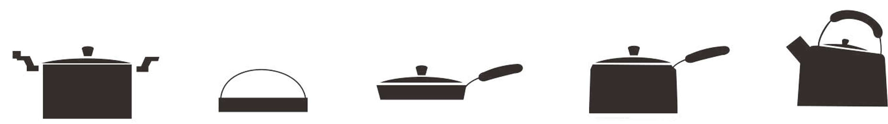

Кастрюля из Чугунная Сковорода Эмалированная Чайник эмалированный

нержавеющей стали посуда стальная/железная посуда /из нерж. стали

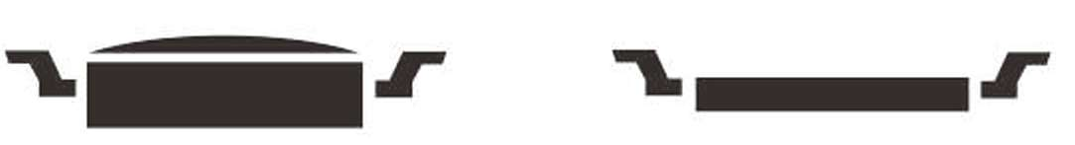

Железная кастрюля Железная сковорода

**8. НЕПОДХОДЯЩАЯ ПОСУДА А**

Индукционная плита может распознавать, какая посуда используется. При обнаружении посуды со следующими параметрами плита не нагреется и не будет работать.

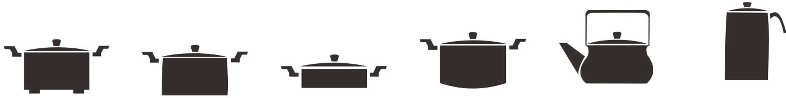

Кастрюля керамическая стеклянная посуда сплав с низким с внешним

с ножками посуда посуда с изогнутым дном содержанием железа диаметром ˂ 12 см

Pot with Alloy with Outer Diameter

curve bottom low iron content less than 1 2cm

**9. ЧИСТКА И ТЕХНИЧЕСКОЕ ОБСЛУЖИВАНИЕ**

Устройство легко чистится, если следовать указаниям ниже.

Перед чисткой отключите устройство от сети.

1. Лёгкие загрязнения можно удалять влажной тканью; если это жир протирайте с зубной пастой или нейтральным моющим средством. Не используйте жёсткие щётки, они могут поцарапать поверхность.
2. Хлопковым тампоном удаляйте грязь и пыль с отверстий впуска и выпуска воздуха. В случае жировых загрязнений можно использовать мягкую щётку с мягким моющим средством.
3. При чистке не допускайте попадания воды внутрь плиты; протирайте насухо.
4. Не брызгайте водой на плиту и не погружайте плиту в воду.
5. Не открывайте плиту для чистки.
6. Поддерживайте плиту в чистоте, чтобы не допустить размножения тараканов – они могут ухудшить функционирование плиты.
7. Следите, чтобы дно используемой посуды было чистым во избежание пригорания грязи.